ARCHITECTURE MEMO
리뷰 대댓글 생성 에이전트 ·
아키텍처 설계 문서
01 | 한 페이지 정리

설계 핵심 — D-2 구조 (Dashboard + FAB)
• 진입점 1. 에이전트 대시보드 (별도 페이지) : 톤 설정·리뷰 일괄 처리·히스토리 관리
• 진입점 2. FAB 미니패널 (샘플 쇼핑몰 우하단) : 단건 대댓글 생성·수정·게시
• 기술 스택 : Next.js 14 (TS) + FastAPI + Claude Haiku 4.5 + SQLite + Render
• 비용 : 소규모 $0.10/월 ~ 대규모 $7.77/월

운영자 인터뷰에서 도출된 핵심 페인포인트(브랜드 톤 일관성 유지, 반복 작업 부담)를 해결하기 위해, 대시보드에 복잡 기능을 모으고 쇼핑몰 페이지에는 FAB로 단건 처리만 노출하는 D-2 구조를 채택했습니다.
기술 스택은 단일 모노레포 운영, 빠른 LLM 통합, 무료 배포가 가능하도록 구성되었다. 프론트엔드(Next.js)와 백엔드(FastAPI)가 각각 Render 무료 플랜에서 동작하며, Anthropic SDK를 통해 Claude Haiku 4.5에 연결됩니다. 데이터는 SQLite 파일 기반으로 관리되어 초기 운영 부담을 최소화하고, 추후 PostgreSQL 마이그레이션이 용이하도록 SQLAlchemy ORM을 사용합니다.

이어지는 섹션은 기술 스택(02), 시스템 구성도(03), API 설계(04), 데이터 모델(05), 데이터 흐름(06), 예상 비용(07), UI/UX(08), 자체 검수(09) 순으로 정리합니다.
02 | 기술 스택 선택 및 이유

2.1 | 프론트엔드 · Next.js 14 (App Router) + TypeScript

■ 샘플 쇼핑몰과 에이전트 대시보드를 단일 프로젝트에서 관리 (모노레포 구조 불필요)
■ SSR/SSG 지원으로 상품 목록 페이지의 초기 로딩 최적화
■ App Router의 레이아웃 시스템으로 대시보드/쇼핑몰 레이아웃 분리 용이
■ FAB(플로팅 액션 버튼) 및 미니패널을 오버레이 컴포넌트로 구현 용이

2.2 | 백엔드 · FastAPI (Python)

■ Python 기반으로 Anthropic SDK와의 자연스러운 통합
■ 비동기(async) 지원으로 LLM API 호출 시 논블로킹 처리
■ 자동 API 문서(Swagger) 생성으로 개발/디버깅 편의

2.3 | LLM · Claude API (Anthropic)

■ Claude Haiku 4.5: 감성 분류 + 대댓글 생성 모두에 사용 — 빠른 응답(5초 이내), 저비용, 충분한 한국어 품질
■ 시스템 프롬프트 지원으로 브랜드 톤 가이드 자연스럽게 주입 가능

2.4 | 데이터베이스 · SQLite

■ 데모 수준에서 별도 DB 서버 불필요 — 파일 기반으로 배포 간소화
■ 상품/리뷰/대댓글/톤프로필 데이터 규모가 작아 SQLite로 충분
■ SQLAlchemy ORM과 조합하여 추후 PostgreSQL 마이그레이션 용이

2.5 | 배포 · Render (프론트엔드 + 백엔드)

■ Render: 프론트엔드(smb-web.onrender.com)와 백엔드(sub-api-qq2o.onrender.com) 모두 Render에 배포
■ 무료 티어 사용 (콜드스타트 시 30~60초 소요 가능)
■ 데모 수준에서 복잡한 인프라(Docker, K8s) 불필요

요약 | 기술 스택 한눈에 보기

영역 | 기술 | 선택 이유
프론트엔드 | Next.js 14 + TypeScript + Tailwind CSS | 단일 프로젝트, SSR, 빠른 UI 구축
백엔드 | FastAPI (Python) | Anthropic SDK 통합, 비동기, 자동 문서
LLM | Claude Haiku 4.5 | 감성 분류 + 대댓글 생성 모두 Haiku 4.5
DB | SQLite + SQLAlchemy | 경량, 파일 기반, 마이그레이션 용이
배포 | Render (프론트 + 백엔드) | 무료 티어, 단일 플랫폼 배포

03 | 시스템 구성도

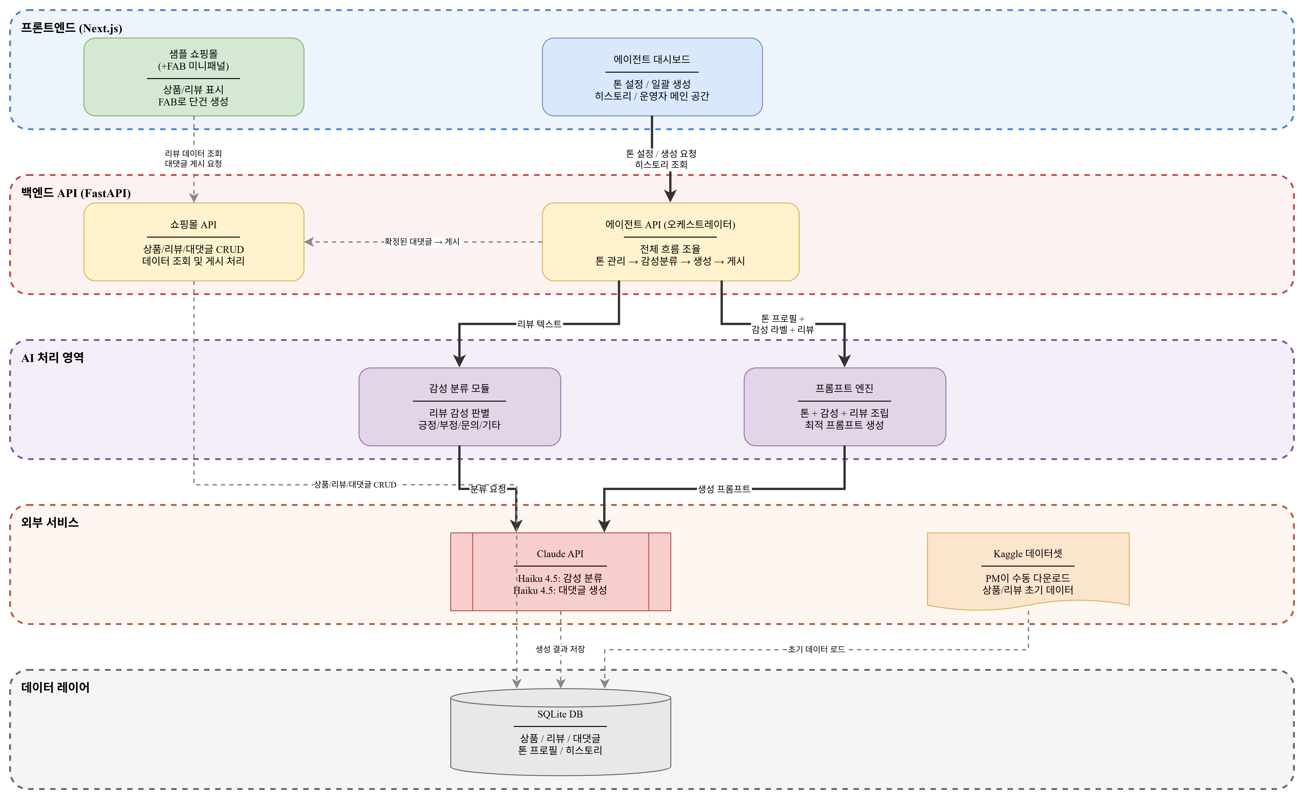
아래 구성도는 프론트엔드(샘플 쇼핑몰 + FAB·에이전트 대시보드), 백엔드 API, LLM, DB 간의 관계를 나타낸다. D-2 구조: 샘플 쇼핑몰에는 FAB가 우하단에 오버레이되며, 대시보드는 별도 페이지로 존재한다.
그림 1. 시스템 구성도 — 프론트엔드 / 백엔드 API / LLM / DB

구성 | 컴포넌트 설명

샘플 쇼핑몰 (+FAB) | 상품 목록 / 상품 상세 / 리뷰·대댓글 표시를 담당하는 웹앱. 우하단에 FAB가 상시 떠 있으며, 클릭 시 미니패널에서 단건 대댓글 생성/수정/게시. 채널톡·카카오 상담 위젯과 유사한 UX, 쇼핑몰 레이아웃에 영향 없음.
에이전트 대시보드 | 운영자가 브랜드 톤을 설정하고, 리뷰에 대한 대댓글을 일괄 생성/수정/게시하며, 히스토리를 조회하는 관리 화면. 톤 설정·일괄 처리·히스토리 등 복잡 기능 전담. FAB 미니패널에서 “대시보드로 이동” 링크로 접근.
쇼핑몰 API | 상품 CRUD / 리뷰 CRUD / 대댓글 CRUD를 제공하는 REST API. 샘플 쇼핑몰과 에이전트 대시보드 모두가 사용.
에이전트 API | 톤 프로필 관리 / 감성 분류 / 대댓글 생성 / 게시 처리. 게시 시 내부적으로 쇼핑몰 API를 호출. FAB와 대시보드 모두에서 호출.
감성 분류 모듈 | Claude Haiku를 호출하여 리뷰 감성(긍정/부정/문의/기타)을 분류. 분류 결과에 따라 대댓글 생성 전략을 차등 적용.
프롬프트 엔진 | 톤 프로필(시스템 프롬프트) + 감성 라벨 + 리뷰 원문을 조합해 최종 프롬프트를 구성하고 Claude Haiku 4.5 호출. 말투 변경(tone_override) 시 추가 톤 지시를 프롬프트에 주입.

04 | API 설계

4.1 | 쇼핑몰 API (샘플 쇼핑몰용)

엔드포인트 | 설명 | 응답 형식
GET /api/products | 상품 목록 조회 | { products: [{ id, name, price, image_url, rating, review_count }] }
GET /api/products/{id} | 상품 상세 조회 | { id, name, description, price, image_url, rating, reviews }
GET /api/products/{id}/reviews | 상품 리뷰 목록 | { reviews: [{ id, author, rating, content, created_at, replies }] }
POST /api/reviews/{id}/replies | 대댓글 게시 | { id, review_id, content, author, created_at }
GET /api/reviews/{id}/replies | 대댓글 목록 조회 | { replies: [{ id, content, author, created_at }] }
PUT /api/replies/{id} | 대댓글 수정 | { id, content, updated_at }
DELETE /api/replies/{id} | 대댓글 삭제 | { success: true }
GET /api/reviews/unreplied | 대댓글 미작성 리뷰 조회 | { reviews: [{ id, product_id, author, rating, content, sentiment }] }

4.2 | 에이전트 API

엔드포인트 | 설명 | 요청 / 응답 형식
POST /api/agent/tone-profile | 톤 프로필 생성/수정 | 요청: { brand_name, keywords[], sample_replies[] }  응답: { id, system_prompt, preview_replies }
GET /api/agent/tone-profile | 톤 프로필 조회 | { id, brand_name, keywords[], system_prompt, created_at }
POST /api/agent/generate | 대댓글 생성 (단건) | 요청: { review_text, rating?, product_name?, source?, tone_override? }  응답: { reply_id, draft_reply, sentiment, confidence }
POST /api/agent/generate-batch | 대댓글 일괄 생성 | 요청: { reviews: [{ text, rating?, product_name? }] }  응답: { results: [...] }
PUT /api/agent/replies/{id} | 대댓글 수정 | 요청: { content }  응답: { id, content, updated_at }
POST /api/agent/replies/{id}/confirm | 대댓글 확정 | 응답: { id, status: "confirmed" }
POST /api/agent/replies/{id}/publish | 대댓글 게시 (쇼핑몰 API 호출) | 응답: { id, status: "published", shop_reply_id }
POST /api/agent/replies/{id}/regenerate | 대댓글 재생성 | 응답: { id, new_draft_reply, sentiment }
GET /api/agent/history | 히스토리 조회 | { history: [{ id, review_summary, reply_text, status, created_at }] }
POST /api/agent/replies/{id}/unpublish | 게시 취소 (published → draft) | 응답: { id, content, status: "draft" }

04-B | 데이터 준비 및 출처
본 프로젝트는 Kaggle의 Amazon 여성 의류 데이터셋을 기반으로 목업 데이터를 구성했습니다. 원본 영문 데이터를 한국어로 번역하고, Sunday Morning Brunch 브랜드 컨셉에 맞게 여성 의류(블라우스, 원피스, 팬츠 등)만 선별했습니다. 속옷, 신발, 모자 등은 제외했습니다.
■ 상품 데이터 (products_ko.csv) — 20개 상품
출처: Kaggle "Amazon Products Dataset 2023" → 여성 의류 카테고리 필터링 → 한국어 번역
컬럼 | 타입 | 설명
asin | TEXT | Amazon 상품 고유 ID (원본 데이터 키)
title_ko | TEXT | 한국어 번역된 상품명
price_value | REAL | 가격 (USD, 프론트엔드에서 ×1,300 원화 변환)
all_images | TEXT | 상품 이미지 URL 배열 (JSON)
rating_stars | TEXT | 평균 별점 (예: '4.4 out of 5 stars')
rating_count | TEXT | 총 평점 수 (예: '53,056 ratings')
category_ko | TEXT | 한국어 카테고리 (여성 > 블라우스/셔츠 등)
about_item | TEXT | 상품 상세 설명 (영문 원본)

■ 리뷰 데이터 (reviews_ko.csv) — 40건 (별점 균형 배분: 1★×5, 2★×5, 3★×10, 4★×10, 5★×10)
출처: Kaggle Amazon 리뷰 → 상품별 2건씩 선별 → 한국어 번역 + 감성 점수 부여
컬럼 | 타입 | 설명
productASIN | TEXT | 상품 ASIN (Product와 조인 키)
rating | REAL | 별점 (1~5)
reviewText_ko | TEXT | 한국어 번역된 리뷰 본문
reviewTitle_ko | TEXT | 한국어 번역된 리뷰 제목
sentiment_score | REAL | 감성 점수 (0.0~1.0, 높을수록 긍정)
review_type | TEXT | 리뷰 유형 (positive/negative/inquiry 등)
verifiedPurchase | BOOLEAN | 인증 구매 여부

■ 브랜드 페르소나 (brand_persona.json) — 직접 생성한 목업 데이터
브랜드명: Sunday Morning Brunch / 슬로건: "느긋한 일요일처럼, 매일을 편안하게" / 타겟: 편안함과 스타일을 동시에 원하는 2030 / 기본 톤: emotional
톤 키워드: 편안한, 여유로운, 따뜻한, 진심어린, 일상의 행복
CS 페르소나: "브런치 팀" — 인사말, 서명, CS 원칙(공감 우선, 교환/환불 미언급, 고객센터 유도) 포함
■ 톤 프리셋 (brand_tone_presets.json) — 직접 생성한 목업 데이터
3가지 톤 프리셋 제공: friendly(친근한), professional(전문적인), emotional(감성적인)
각 프리셋에 긍정/부정/문의 리뷰별 샘플 대댓글 포함 → 톤 프로필 초기값으로 사용

05 | 데이터 모델

4.1 | Product (상품)

필드명 | 타입 | 설명
id | INTEGER | PK, 자동 증가
name | TEXT | 상품명 (Kaggle 데이터)
description | TEXT | 상품 설명
price | REAL | 가격
image_url | TEXT | 상품 이미지 URL
category | TEXT | 카테고리
rating | REAL | 평균 평점
review_count | INTEGER | 리뷰 수
created_at | DATETIME | 생성일

4.2 | Review (리뷰)

필드명 | 타입 | 설명
id | INTEGER | PK, 자동 증가
product_id | INTEGER | FK → Product.id
author | TEXT | 리뷰 작성자
rating | INTEGER | 별점 (1~5)
content | TEXT | 리뷰 본문
created_at | DATETIME | 작성일
sentiment | TEXT | 감성 분류 (positive/negative/inquiry/other)
sentiment_score | REAL | 감성 점수
review_type | TEXT | 리뷰 유형

4.3 | Reply (대댓글)

필드명 | 타입 | 설명
id | INTEGER | PK, 자동 증가
review_id | INTEGER | FK → Review.id
content | TEXT | 대댓글 본문
author | TEXT | 작성자 (브랜드명)
status | TEXT | draft / confirmed / published
sentiment | TEXT | 리뷰 감성 (긍정/부정/문의/기타)
confidence | REAL | 감성 분류 신뢰도
created_at | DATETIME | 생성일
updated_at | DATETIME | 수정일
published_at | DATETIME | 게시일 (nullable)
source | TEXT | 생성 경로 (single / batch / fab)

4.4 | ToneProfile (브랜드 톤 프로필)

필드명 | 타입 | 설명
id | INTEGER | PK, 자동 증가
brand_name | TEXT | 브랜드명
keywords | TEXT | 톤앤매너 키워드 (JSON 배열)
sample_replies | TEXT | 샘플 대댓글 (JSON 배열, 선택)
system_prompt | TEXT | 생성된 시스템 프롬프트
created_at | DATETIME | 생성일
updated_at | DATETIME | 수정일

4.5 | ReplyHistory (대댓글 히스토리)

필드명 | 타입 | 설명
id | INTEGER | PK, 자동 증가
reply_id | INTEGER | FK → Reply.id
action | TEXT | created / edited / confirmed / published
content_snapshot | TEXT | 해당 시점 대댓글 내용
created_at | DATETIME | 생성일

06 | 데이터 흐름 설계

6.1 | 전체 데이터 흐름도

아래 흐름도는 대시보드 경로(일괄/단건 처리)와 FAB 경로(단건 처리)를 모두 포함한다.
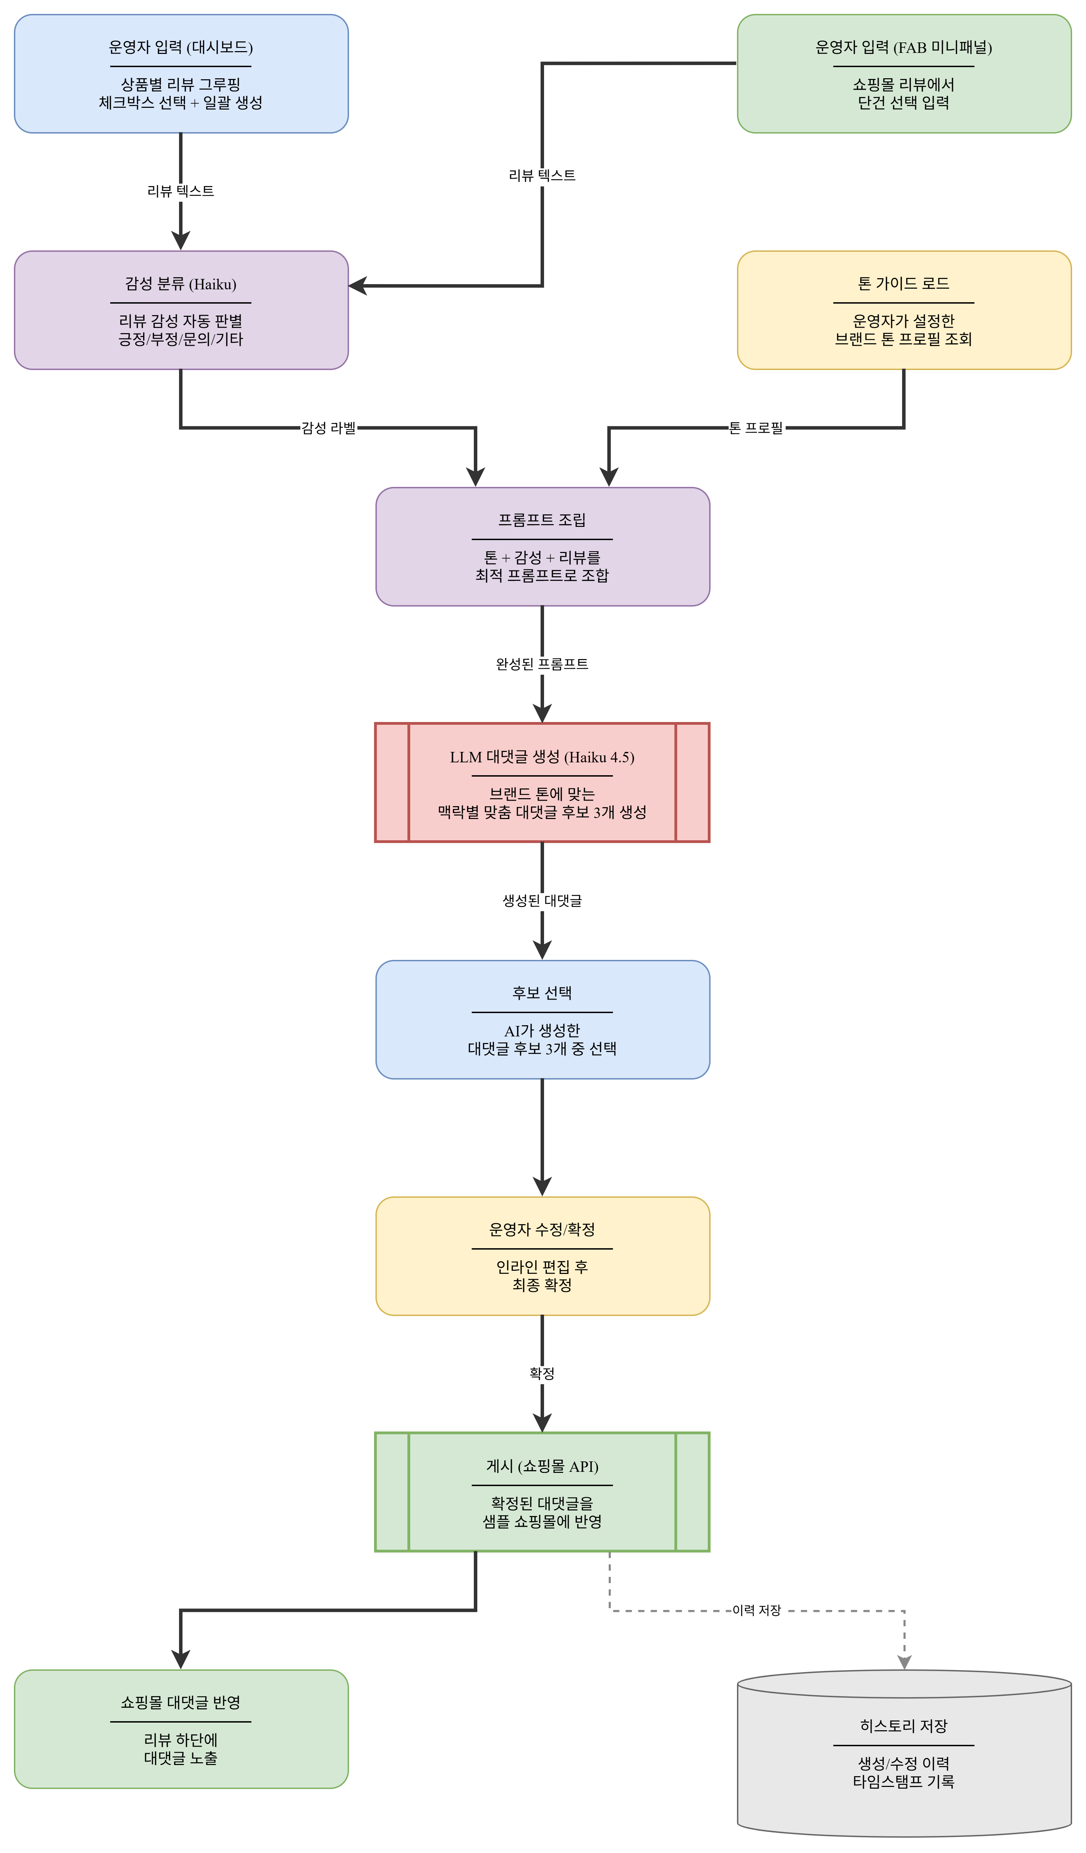
그림 2. 대시보드 경로 + FAB 경로 통합 데이터 흐름
6.2 | 단계별 상세

① 리뷰 입력 | 운영자가 에이전트 대시보드에서 리뷰 텍스트를 입력. 상품별 리뷰 그루핑에서 체크박스로 선택하거나 리뷰 클릭 시 자동 생성. 일괄 선택 후 일괄 생성도 지원. 선택적으로 별점·상품명을 함께 입력. FAB 미니패널에서는 현재 보고 있는 리뷰를 선택해 단건 입력.
② 감성 분류 | Claude Haiku를 호출하여 리뷰 감성을 분류. 카테고리: 긍정 / 부정 / 문의 / 기타. 신뢰도 점수를 함께 반환. 별점 입력 시 참고 정보로 활용.
③ 톤 가이드 로드 | DB에서 운영자가 설정한 브랜드 톤 프로필을 로드. 톤 프로필은 시스템 프롬프트 형태로 저장되며, 브랜드명·톤 키워드·샘플 대댓글 정보 포함.
④ 프롬프트 조립 | 톤 프로필(시스템 프롬프트) + 감성 라벨 + 리뷰 원문을 조합해 최종 프롬프트를 구성. 감성에 따라 전략이 달라짐:  • 긍정 리뷰: 감사 + 브랜드 가치 강화  • 부정 리뷰: 공감 + 사과 + 해결방안 제시  • 문의: 답변 + 안내  • 기타: 일반적 감사  [필수 정책] 교환·환불·반품 등 구체적 보상 직접 언급 금지.
⑤ LLM 호출 | Claude Haiku 4.5 API를 호출하여 대댓글 후보 3개를 생성. 시스템 프롬프트에 톤 가이드 주입, 유저 메시지에 리뷰 원문과 감성 라벨 포함.
⑥ 대댓글 초안 생성 | LLM 응답을 파싱해 대댓글 후보 3개를 생성. 첫 번째 후보가 draft 상태로 DB에 저장.
⑦ 운영자 수정 | 운영자가 인라인 편집으로 초안을 수정. 불만족 시 “말투 변경” 드롭다운(친근한·전문적인·감성적인)으로 ⑤단계부터 반복. FAB 미니패널에서도 동일하게 수정 가능.
⑧ 확정 | “확정” 버튼 클릭 시 상태가 confirmed로 변경.
⑨ 게시 | “게시” 버튼 클릭 시 에이전트 API가 샘플 쇼핑몰 API(POST /reviews/{id}/replies)를 호출해 대댓글을 게시. 상태가 published로 변경.
⑩ 히스토리 저장 | 각 단계(생성·수정·확정·게시)마다 히스토리 레코드가 자동 저장.

6.3 | 브랜드 톤 가이드 주입 시점

브랜드 톤 가이드는 다음 두 시점에서 활용된다
① 톤 프로필 생성 시. 운영자가 입력한 브랜드명·키워드·샘플 대댓글을 기반으로 시스템 프롬프트를 생성. 이때 Claude Haiku 4.5를 호출하여 테스트 리뷰에 대한 미리보기 대댓글을 생성한다.
② 대댓글 생성 시. 저장된 시스템 프롬프트가 Claude API 호출의 system 파라미터로 주입되어, 리뷰 원문(user 메시지)에 대해 브랜드 톤이 반영된 대댓글이 생성된다.

6.4 | 샘플 쇼핑몰 ↔ 대시보드 ↔ FAB 데이터 흐름

■ FAB 미니패널 → 에이전트 API: 쇼핑몰에서 FAB 클릭 시 미니패널이 오버레이로 열리고, 현재 상품의 리뷰를 선택하여 단건 대댓글을 생성·수정·게시. API 호출은 대시보드와 동일한 엔드포인트 사용
■ 에이전트 대시보드 → 샘플 쇼핑몰: 게시 버튼 클릭 시 에이전트 API가 쇼핑몰 API를 내부 호출하여 대댓글을 게시
■ 샘플 쇼핑몰 → 에이전트 대시보드: 에이전트 대시보드에서 쇼핑몰의 리뷰 목록을 조회
■ FAB 미니패널 → 대시보드: “대시보드로 이동” 링크를 통해 대시보드 페이지로 이동

07 | 예상 비용 산출

7.1 | LLM API 호출 단가 (2025년 기준)

모델 / 용도 | 단가 | 건당 예상 토큰 | 건당 비용
Claude Haiku (감성 분류) | $0.25 / 1M 입력  $1.25 / 1M 출력 | ~200 입력 / ~50 출력 | ~$0.0001
Claude Haiku 4.5 (대댓글 생성) | $1 / 1M 입력  $5 / 1M 출력 | ~500 입력 / ~200 출력 | ~$0.0015
Claude Haiku 4.5 (톤 프로필 생성) | $1 / 1M 입력  $5 / 1M 출력 | ~300 입력 / ~500 출력 | ~$0.003

• 건당 비용 = (입력 토큰 × 입력 단가) + (출력 토큰 × 출력 단가)
• 리뷰 1건당 총 LLM 비용 = 감성 분류($0.0001) + 대댓글 생성($0.0015) ≈ $0.0016
• 재생성 시 추가 $0.0015 / 건
7.2 | 월간 운영 비용 시나리오

시나리오 | 리뷰 건수 | LLM 비용 | 톤 프로필(1회) | 합계
소규모 (50건/월) | 50 | $0.08 | $0.01 | $0.09
중규모 (200건/월) | 200 | $0.32 | $0.01 | $0.33
대규모 (500건/월) | 500 | $0.80 | $0.01 | $0.81

• 재생성 비율 20% 가정 시: 소규모 $0.10 / 중규모 $0.38 / 대규모 $0.96
• LLM 비용은 매우 저렴하여 전체 운영 비용에서 비중이 낮음
7.3 | 호스팅 / 배포 비용

항목 | 플랜 | 비용 | 비고
Render (프론트엔드) | 무료 (Free 플랜) | 무료 | 데모 수준 트래픽에 충분
Render (백엔드) | 무료 (Free 플랜) | 무료 | 콜드스타트 있음, 데모에 충분
도메인 | 선택사항 | $0~12/년 | 데모 시 Render 기본 도메인 사용
합계 | — | 약 $5/월 | —

7.4 | 총 월간 비용 요약

규모별 총 월간 비용
• 소규모 (50건/월) : LLM $0.10 + 호스팅 무료 ≈ $0.10/월 (약 130원)
• 중규모 (200건/월) : LLM $0.38 + 호스팅 무료 ≈ $0.38/월 (약 500원)
• 대규모 (500건/월) : LLM $0.96 + 호스팅 $5 ≈ $7.77/월 (약 10,000원)

08 | UI / UX 설계 · D-2 구조 (대시보드 + FAB)

D-2 구조 개요 — 본 시스템의 UI는 두 가지 진입점으로 구성된다
① 에이전트 대시보드 (별도 페이지) — 브랜드 톤 설정, 리뷰 일괄 처리, 히스토리 관리 등 복잡 기능을 모두 담당.
② FAB (플로팅 액션 버튼) + 미니패널 (샘플 쇼핑몰 우하단) — 쇼핑몰 어디서든 FAB를 클릭하면 미니패널이 오버레이로 열림. 단건 대댓글 생성·수정·게시 전담.

8.1 | 사용자 흐름도

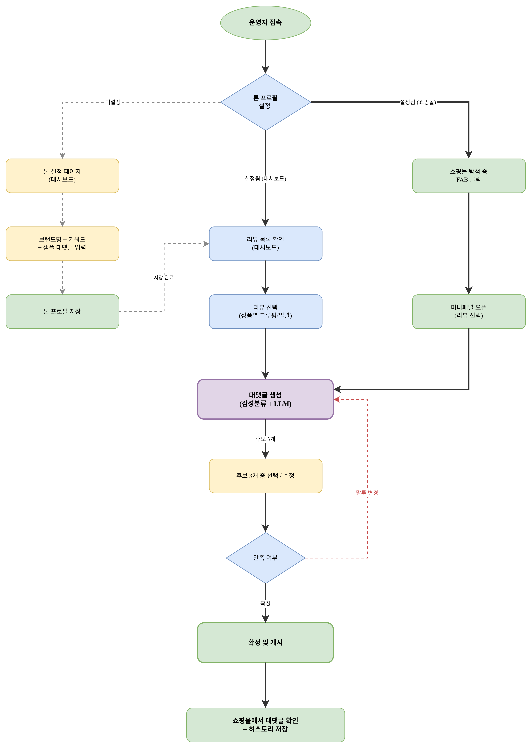
그림 3. 대시보드 경로 + FAB 경로 사용자 흐름
8.2 | 주요 화면 구성

A | 샘플 쇼핑몰

A-1. /shop (상품 목록) | • 레이아웃: 그리드형 상품 카드 리스트 (2~3열)  • 카드 구성: 상품 이미지·이름·가격·평균 별점·리뷰 수  • 클릭 시 상품 상세 페이지로 이동  • 페이지네이션 또는 무한 스크롤  • 우하단에 FAB 버튼이 항상 떠 있음
A-2. /shop/products/{id} (상품 상세 + 리뷰) | • 상단: 상품 이미지·이름·가격·설명  • 하단: 리뷰 목록 (작성자·별점·본문·작성일)  • 대댓글 영역: 리뷰 아래에 들여쓰기된 대댓글 표시 (브랜드명을 작성자로 표시)  • 우하단에 FAB 버튼이 항상 떠 있음
A-3. FAB + 미니패널 | • FAB 버튼: 쇼핑몰 모든 페이지 우하단에 고정 (position: fixed)  • 클릭 시 미니패널 오버레이 오픈 (약 360 × 500px)  • 미니패널 기능 범위 (단건 처리만):  - 현재 페이지 리뷰 목록 (대댓글 미작성 우선)  - 리뷰 선택 → 단건 대댓글 생성  - 생성된 초안 수정 → 확정 → 게시  - “대시보드로 이동” 링크  • 쇼핑몰 레이아웃에 영향 없음 (z-index 오버레이)

B | 에이전트 대시보드

B-1. /dashboard/tone (브랜드 톤 설정) | • 브랜드명 입력 필드 (필수)  • 톤앤매너 키워드 선택/입력 (칩 UI: 친근한·전문적인·감사하는 등)  • 기존 대댓글 샘플 입력 (텍스트 영역, 3~5개, 선택)  • “톤 프로필 생성” 버튼  • 미리보기 영역: 테스트 리뷰에 대한 샘플 대댓글 생성
B-2. /dashboard/reviews (리뷰 목록 + 대댓글 생성) | • 상단: 리뷰 입력 영역  - 상품별 리뷰 그루핑 + 체크박스 선택  - 별점 필터 (1~5점, 긴급·주의 배지)  - 일괄 생성 버튼 + 말투 선택 드롭다운  • 하단: 리뷰-대댓글 쌍 리스트  - 감성 라벨 + 신뢰도 표시  - 인라인 편집 가능한 대댓글 초안  - 수정 / 재생성 / 확정 / 게시 버튼  - 전체 확정 / 전체 게시 버튼
B-3. /dashboard/history (히스토리) | • 히스토리 리스트: 날짜·리뷰 요약·대댓글 텍스트·상태(draft/confirmed/published)  • 필터: 상태별·날짜별  • 상세 보기: 클릭 시 리뷰 원문 + 대댓글 전체 텍스트 + 수정 이력 표시

8.3 | 주요 컴포넌트 목록

컴포넌트명 | 설명 | 사용 위치
ProductCard | 상품 카드 (이미지·이름·가격·별점) | 상품 목록 페이지
ReviewItem | 리뷰 표시 (작성자·별점·본문·대댓글) | 상품 상세 페이지
ReplyBubble | 대댓글 표시 (브랜드명·본문·작성일) | 상품 상세 페이지
FABButton | 플로팅 액션 버튼 (우하단 고정) | 쇼핑몰 전체 (오버레이)
FABMiniPanel | FAB 클릭 시 오버레이 미니패널 (단건 처리) | 쇼핑몰 전체 (오버레이)
MiniReviewList | 미니패널 내 리뷰 목록 (대댓글 미작성 우선) | FAB 미니패널
MiniReplyEditor | 미니패널 내 대댓글 편집/생성 영역 | FAB 미니패널
ToneProfileForm | 톤 프로필 입력 폼 (브랜드명·키워드·샘플) | 톤 설정 페이지
KeywordChip | 톤 키워드 칩 (선택·입력·삭제) | 톤 설정 페이지
TonePreview | 샘플 대댓글 미리보기 카드 | 톤 설정 페이지
ReviewInput | 상품별 리뷰 그루핑 + 체크박스 + 일괄 생성 | 리뷰 목록 페이지
ReviewReplyPair | 리뷰-대댓글 쌍 카드 (편집·액션) | 리뷰 목록 페이지
SentimentBadge | 감성 라벨 배지 (긍정·부정·문의·기타) | 리뷰 목록·FAB
StatusBadge | 상태 배지 (draft·confirmed·published) | 리뷰 목록·히스토리·FAB
HistoryItem | 히스토리 항목 (날짜·요약·상태) | 히스토리 페이지
ActionButtons | 액션 버튼 그룹 (수정·말투변경·바로등록) | 리뷰 목록·FAB

